实验4-1 差动放大电路

实验内容

放大电路静态工作点的测量
- 仿真实验
电路搭建如下
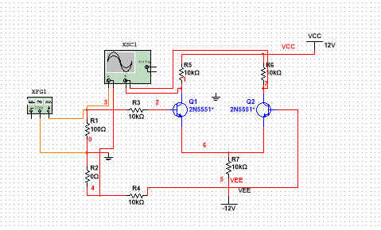
使用直流工作点分析如下：
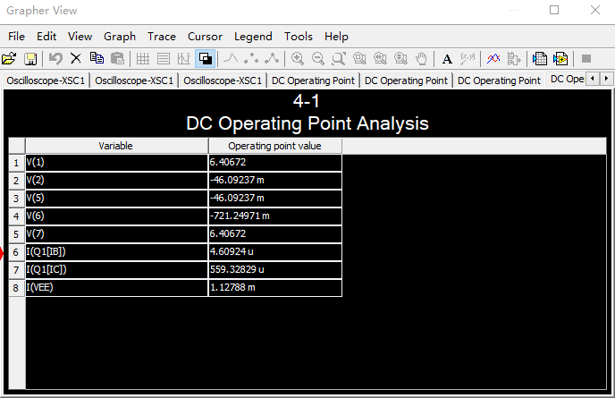

- 实际电路实验
电路搭建如下：(此时未接Rp)
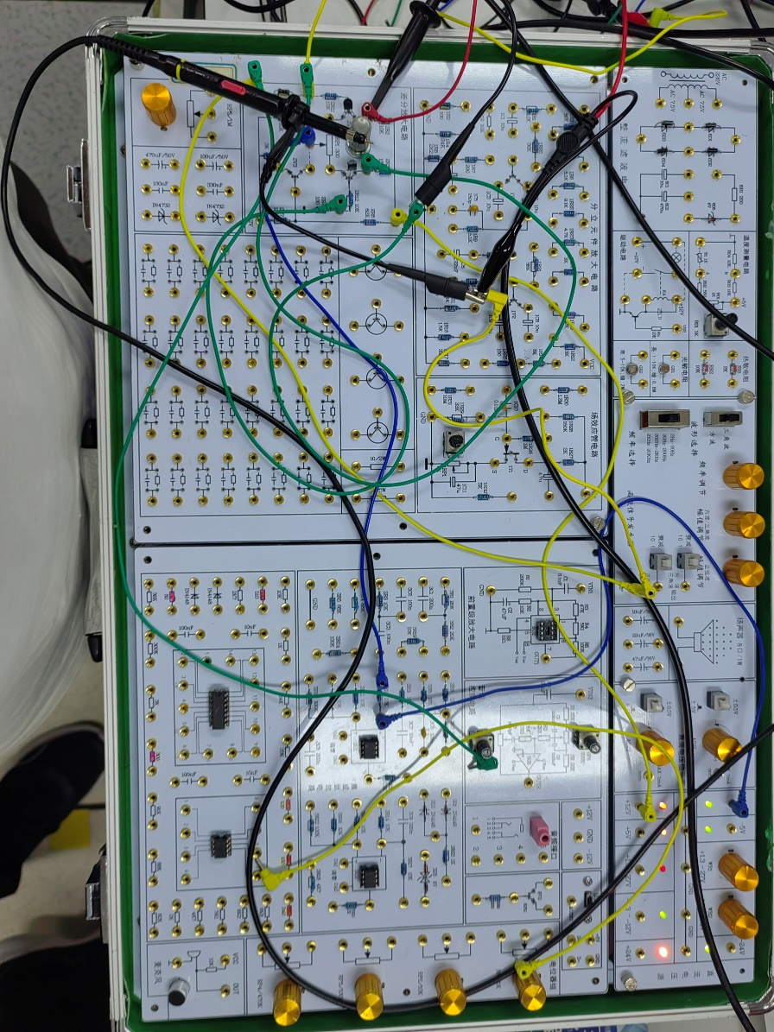
三极管B值为300
短接输入后，测量静态工作点如下，综合估算，仿真值如下：
 | Uc1/V | Uc2/V | Ue/V | Ub1/V | Ub2/V | Ic/mA | Ib/uA | Iee/mA
仿真值 | 6.406 | 6.406 | -0.721 | -0.046 | -0.046 | 0.559 | 4.6 | 1.127
估算值 | 6 | 6 | -1 | -0.042 | -0.042 | 0.55 | 4.2 | 1.10
测量值 | 6.61 | 6.58 | -0.85 | -0.05 | -0.04 | 0.53 | 4.14 | 1.09
误差分析：仿真值估计值与测量符合得较好，误差可能存在于具体器件的参数问题。

2.差模的放大倍数分析（带Rp=150$Ω$实验）
（1）放大倍数测量
仿真实验：
电路搭建如下：
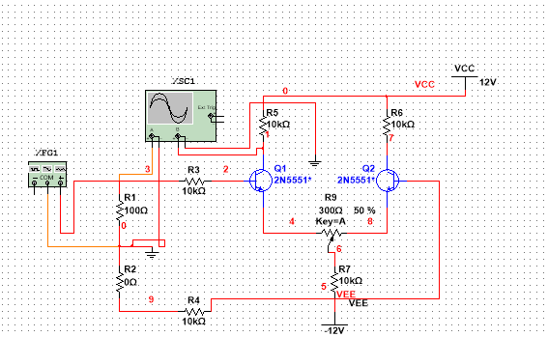
双端输出：当RL为无穷时，测得Aud=-38.58
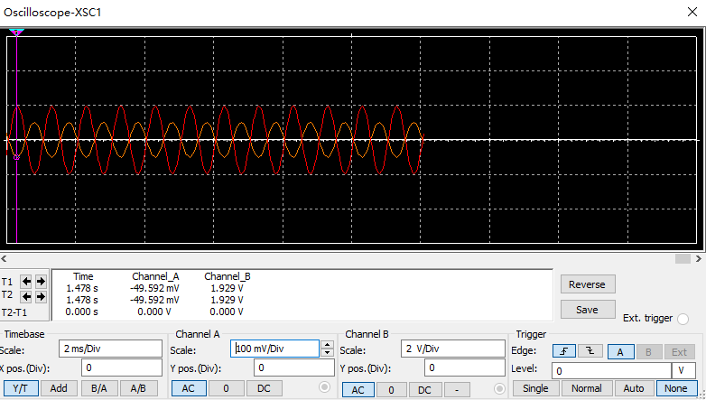
单端输出：当RL为无穷时，测得Aud1=-17.98
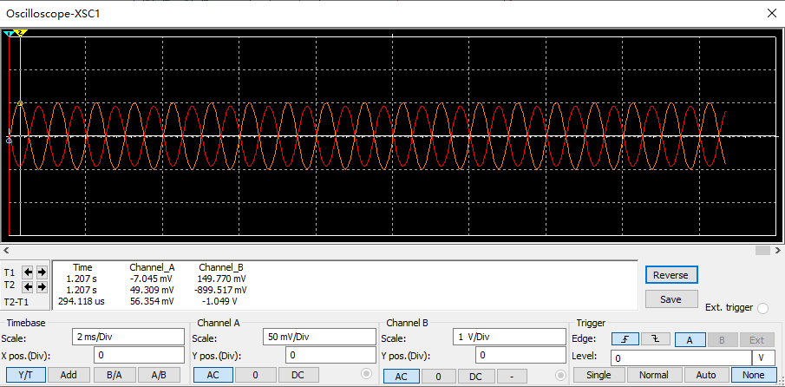
实际实验：
双端输出：当RL为无穷时，测得Aud=-31.6
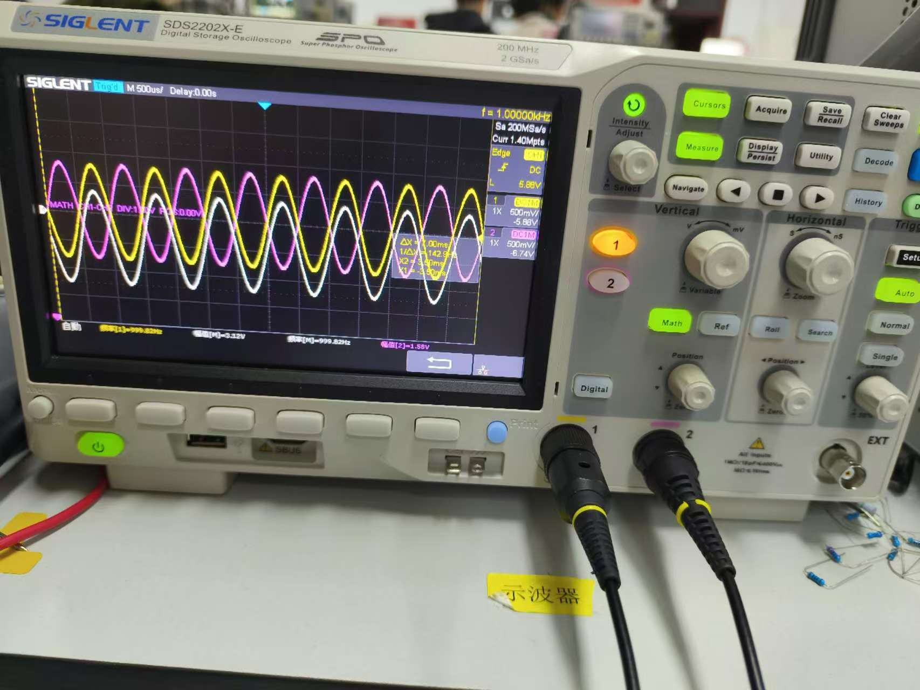
单端输出：当RL为无穷时，测得Aud1=-16
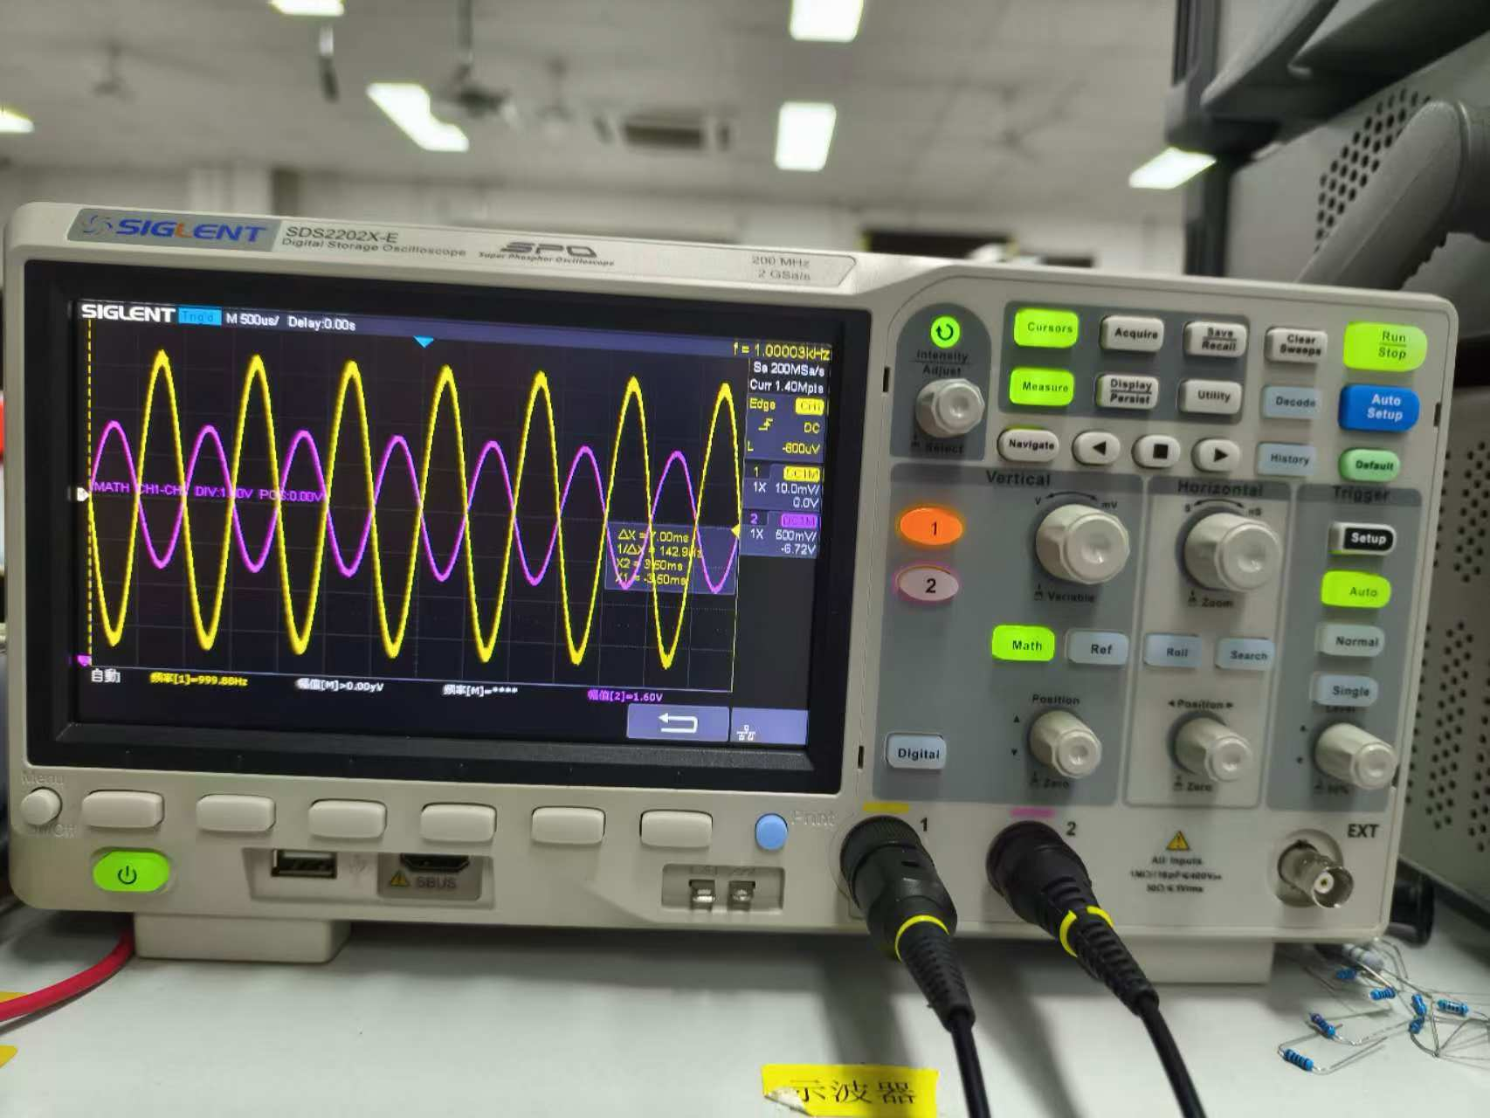

 | Ui1/V | Ui2/V | Uid/V | Uo1/V | Uo2/V | Uod/V | Aud1 | Aud2 | Aud | 波形
估算值 | 0.05 | 0 | 0.05 | -1.35 | 1.35 | -2.7 | -27 | 27 | -54 | 相位差半个周期的正弦波
仿真值 | 0.05 | 0 | 0.05 | -0.899 | -0.899 | -1.93 | -17.98 | 17.98 | -38.58 | 相位差半个周期的正弦波
实测值 | 0.049 | 0 | -0.049 | -0.80 | 0.79 | -1.60 | -16 | 15.8 | -31.6 | 相位差半个周期的正弦波
误差分析： 在测量差模信号时，我们发现单端输出和双端输出均为同一个值，后来，经网上查询，我们发现，可能的原因是我们使用的信号线并没有差分探头，因此，我们利用了示波器的Math函数，使两个波形相减，得到了如此实际的波形，但其实其仍然小于理论值，这是由于晶体管参数影响了实际的结果。
结论：加入Rp后，对于差模信号，我们发现与没有Rp的理论值相比，放大倍数减少了一半，Rp会降低电路的增益。

3.共模特性的测量 （带Rp=150$Ω$实验）
仿真实验：
仿真电路图如下：
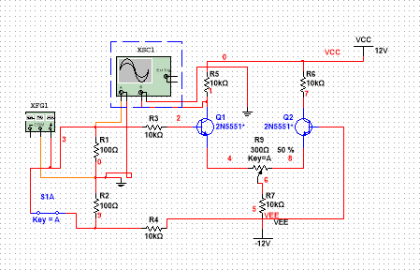
单端输出：当RL为无穷时，测得Auc1,2=-0.5
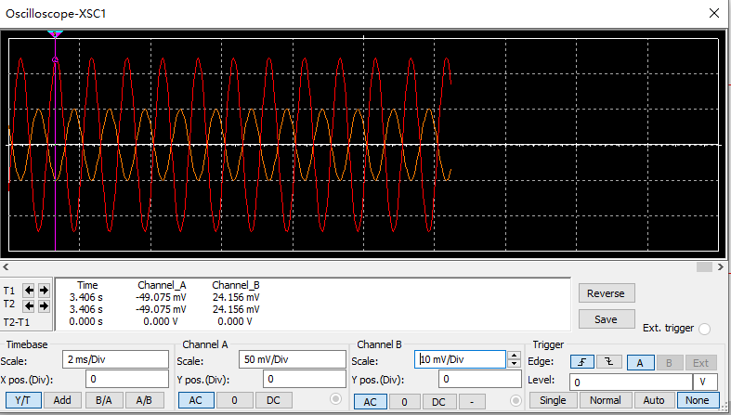
双端输出：当RL为无穷时，测得Auc=0
实际实验：
双，单端输出：当RL为无穷时，测得Auc=0, Auc1=0.50, Auc2=0.40
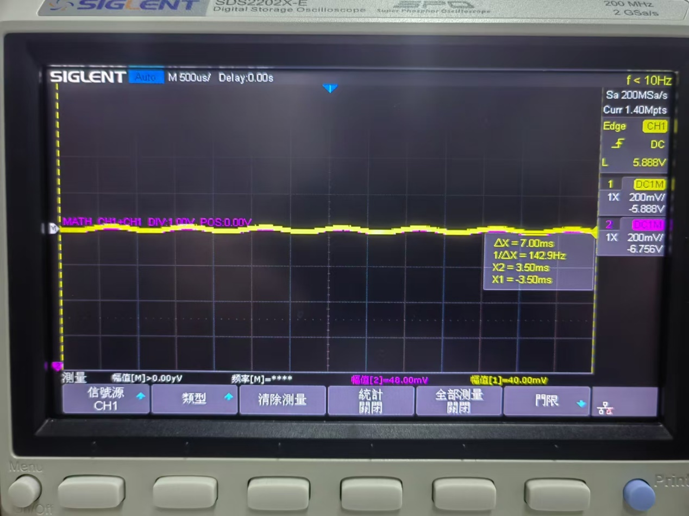
综上，得下表：
 | Uic/V | Uo1/V | Uo2/V | Uoc/V | Auc1 | Auc2 | Auc | Kcmr单 | Kcmr双 | 波形
估算值 | 0.05 | -0.025 | -0.025 | 0 | -0.5 | -0.5 | 0 | 54 | ∞ | 相位差半个周期的正弦波
仿真值 | 0.05 | -0.025 | -0.025 | 0 | -0.49 | -0.49 | 0 | 38.58 | ∞ | 相位差半个周期的正弦波
实测值 | 0.049 | -0.024 | -0.024 | 0 | -0.5 | -0.4 | 0 | 31.6 | ∞ | 相位差半个周期的正弦波
误差分析：在测量共模信号时，我们发现双端输出的信号仍然有波形，且幅值为56mV，比单端输出信号的幅值还大（此时带3k的负载，负载约为9.76mV）,
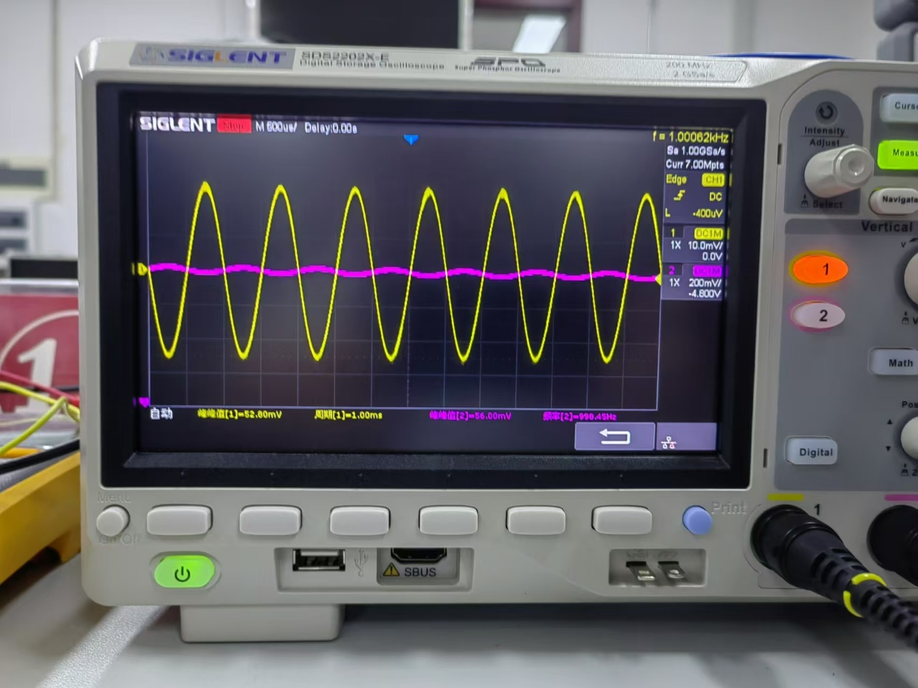
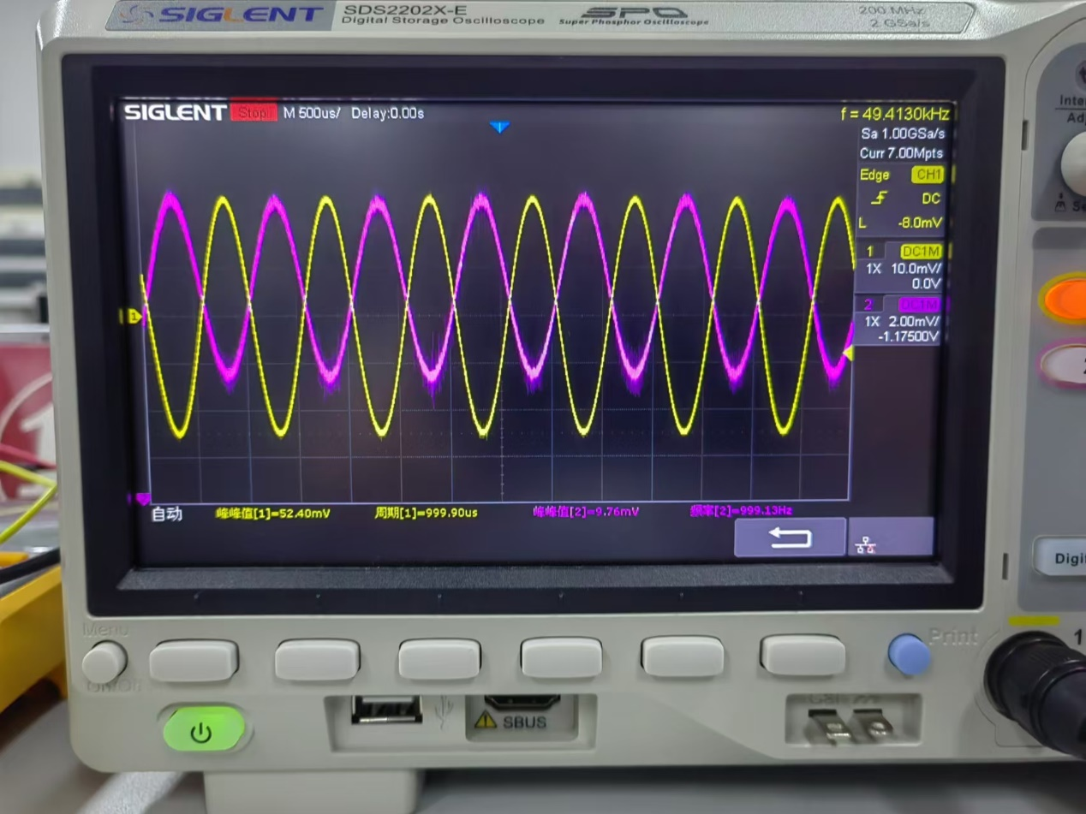
后来，经网上查询，我们发现，可能的原因是我们使用的信号线并没有差分探头，因此，我们利用了示波器的Math函数，使两个波形相减，得到了如此实际的波形，结果与实际大概相符，但实际我们发现共模输出仍然有波形 ，这是因为两边的晶体管并不完全对称。
结论：加入Rp后，对于共模信号，我们发现与没有Rp的理论值相比，放大倍数未有明显变化，Rp不会电路的增益。但是对于单端输出的电路来说，其共模抑制比减小，Rp降低了电路的质量。

4.输出电阻的测量
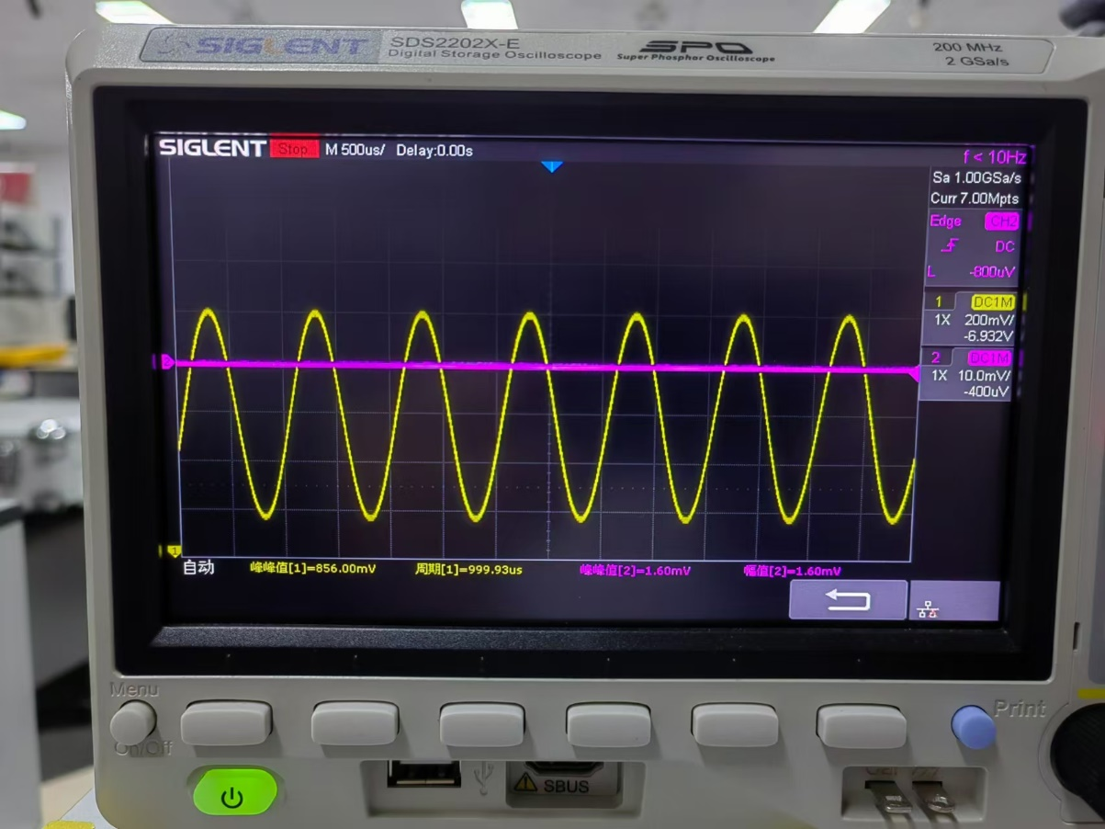

与实际实验总结如下表：
 | Uo1/V | Uo2/V | Uo1L/V | Uo2L/V | Uod/V | UodL/V | Ro单 | Ro双
估算值 |  |  |  |  |  |  | 10k | 20k
实测值单端 | 0.81 |  | 0.43 |  |  |  | 9.47k
实测值双端 | 0.81 | 0.79 | 0.43 | 0.40 | 1.68 | 0.85 |  | 19.5k
测量时，为了减少接线，并简化实验步骤，我们保持RL与两个集电极之间，同时测量双端与单端输出电阻，但是计算单端输出电阻时，因为此时RL是中间接地因此对地电阻为10k,因此应该乘以10k。

误差分析：所测电阻均偏小于估计值，可能是由于所选用的电阻阻值偏大于其实际值。

5.输入电阻的测量（带Rp=150$Ω$实验）
参照实际实验的数据，列出下表：
 | Us/ mV | Ui/ mV | Rs/$Ω$ | Ri/$Ω$
估算值 |  |  |  | 136.72k
测量值 | 49 | 12.6 | 200k | 139.4k
误差分析：所测电阻均偏大于估计值，可能是由于所选用的电阻阻值偏大于其实际值。
思考题：
- 会导致两端放大的电压不一致，对共模信号的抑制较弱，同时静态工作点不同，会可能导致非线性
- Re作为反馈改善电路质量，可以稳定静态工作点，增加单端输出时的共模抑制比
- 电位器是为了解决两端器件的不平衡问题，先调零是为了确保在电路零输入时输出为零。
- 不同。
- 不同，约差一个Rc的值
- 适度提高Vcc和Vee的值，同时保持静态工作点稳定

